Zadolžitve 6. teden TJA 4. H in 4. V

-Dragi učenci, počitnic je konec, zaenkrat še vedno nadajujemo z našim delom na daljavo.
-Želela bi vas opozoriti na govorno vajo Opis 2 oseb. Nekateri ste se že posneli in mi poslali video posnetke; ostale samo spominjam, da je zadnji rok za oddajo petek, 15. 5. ob 24.00. Ne pozabite priložiti tudi slik oseb, ki jih opisujete, v kolikor to ni razvidno iz posnetka.

1. URA in 2. URA:
V tej lekciji se bomo naučili dodatna imena za oblačila. Naš učbenik ima samo najosnovnejše izraze. Mi se učimo angleščino že 4. leto, zato moramo nekaj besedišča tudi dodati. Ker je snovi malo več, sem predvidela 2 uri za to aktivnost. Sami si časovno razporedite. Lahko delate v dveh delih.

1) VSI: Oglejte si video na youtube za razširjeno besedišče na temo Clothes (Oblačila):
V tem videu vadite tudi izgovorjavo. Ponavljajte za glasom.

Opozorilo: Ponekod v videu sta dva izraza, ameriški na levi (ob am. zastavi), na desni pa britanski (ob britanski zastavi), če uporabljajo različni besedi. V tem primeru prepišite oba. Mi se učimo britansko angl., vendar vam bodo za ogled ameriških risank in filmov na TV in internetu prav prišli tudi ameriški izrazi.
-Na koncu videa je en kratek »test«, seveda za vajo, lahko ga preskočite.
-Video si lahko ogledate večkrat, če želite. Ne pričakujem od vas, da boste kar takoj vse znali. Gre samo za preglednico znanja. Vadili bomo še večkrat, tudi v višjih razredih.
https://www.youtube.com/watch?v=y1r12OYDY3w

2) VSI: Po ogledu videa si natisnite spodnji delovni list (na 2. strani). Če nimate tiskalnika, si jih narište v zvezek in poleg napišite angleška imena.
V tem videu pa ni še 2 uporabnih izrazov, ki si jih, prosim, VSI dopišite:
Najlonke = tights
Pajkice = leggings
3) VSI: Zdaj si pa oglejmo, kako se reče, da imam jaz nekaj oblečeno. Napisala vam bom 3 primere: To si prepišite v zvezek.
I'm wearing (na kratko) (= I am wearing (na dolgo))
I'm wearing a black T-shirt, red, and purple trousers, blue socks and green slippers (copati).

Če pišemo za žensko ali deklico, napišemo:
She's wearing... =(She IS wearing ...)

Za moške, fante:
He's wearing ... (He IS wearing ...)

4) VSI: Izberite si v Učb. str. 51: 2 osebi (eno moškega in eno ženskega spola) ter v zvezek napišite, kaj imata oblečeno (napiši številko izbranih oseb).

5) NADSTANDARD: Kdor želi in ima možnost, naj se z brati/sestrami, starši igra to igrico učb. str. 51), pri čimer ugiba osebo. Tokrat opisuje njegova/njena oblačila in lahko doda tudi izgled, tako kot ste vadili že zadnjič.

6) NADSTANDARD, samo, kdor želi: Opiši, kaj imaš zdaj ti oblečeno.
7) NADSTANDARD: kdor želi, naj si natisne ali preriše in reši še 2. delovni list (čisto spodaj), kjer so dodani še izrazi:
črtast (=striped),
pikčast (pikice so bolj na gosto = spotty, pikice so bolj na redko = dotty) in
karirast (=checked).

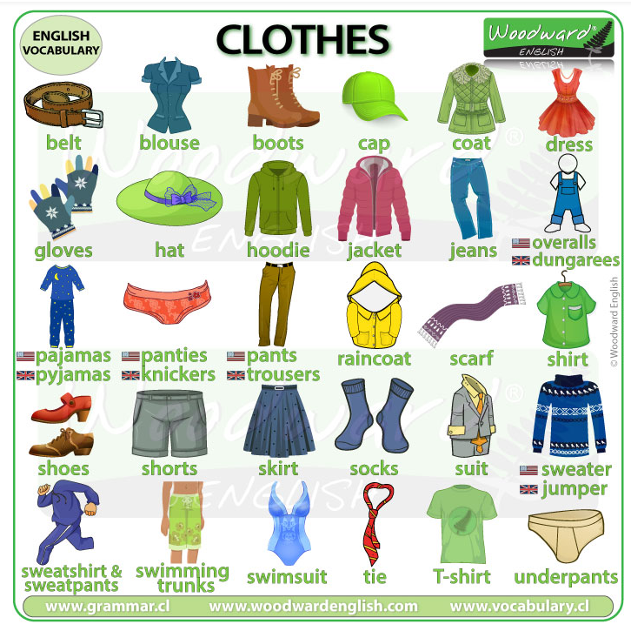
Vir: https://www.vocabulary.cl/english/clothes.htm
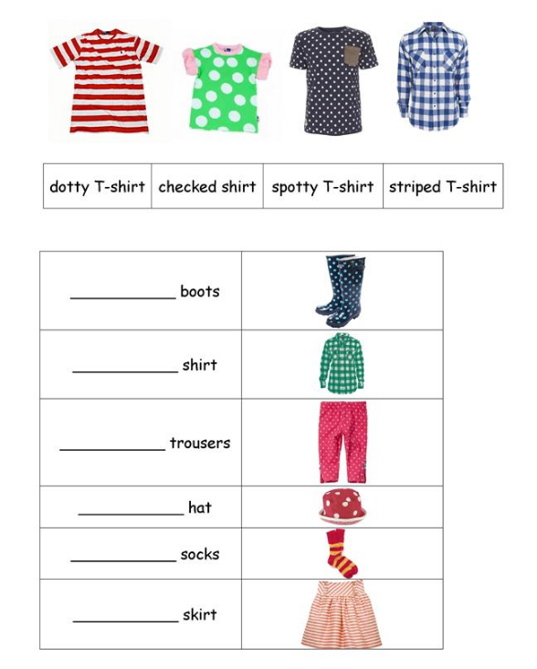
Vir: https://en.islcollective.com/english-esl-worksheets/vocabulary/clothes-and-fashion/clothes-patterns/44334

